工会BOSS
改动
时间 | 改动详情 | 改动人
20140930 | 建立初稿 | 刘小禹
20141009 | 增加了开启BOSS，击杀BOSS的消息通知 | 刘小禹

1.设计目的
工会BOSS是增加工会活跃的一个活动，增加集体的成长感跟荣誉感

2.设计概述
玩家通过活跃活动（签到、快速战斗、地图BOSS）进行工会公共资源（DKP）的累积，当达到一定的积累，由会长or副会长开启公会BOSS
在会长or副会长开启BOSS后，工会玩家就可以进入攻击BOSS状态。
类似于其他的游戏中世界BOSS的设计，玩家可以通过杀BOSS，获得贡献值的奖励。玩家获得的贡献值可以从工会商店兑换奖励

3.设计详解

3.1 入口及界面

3.1.1 入口
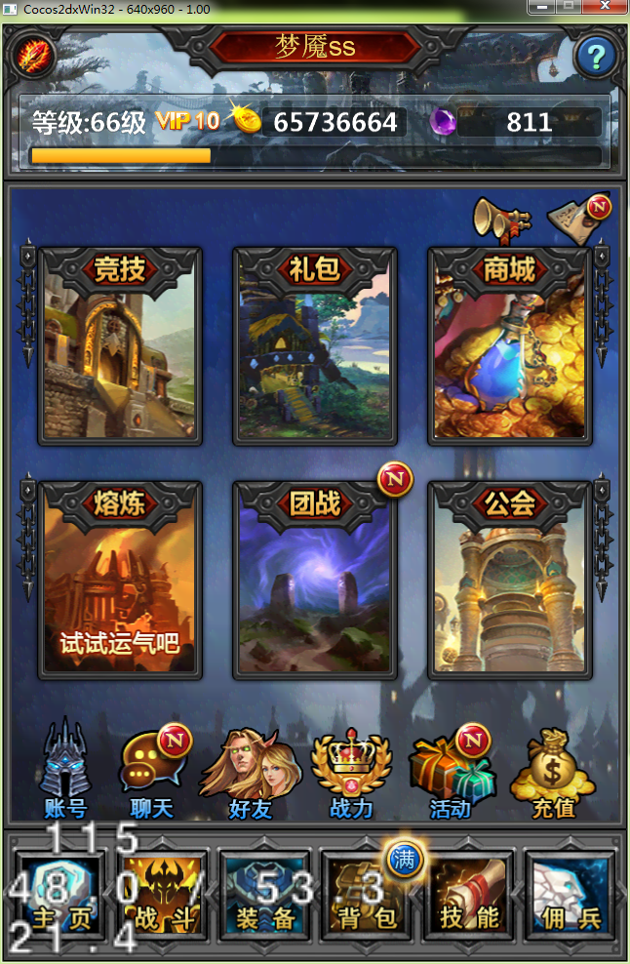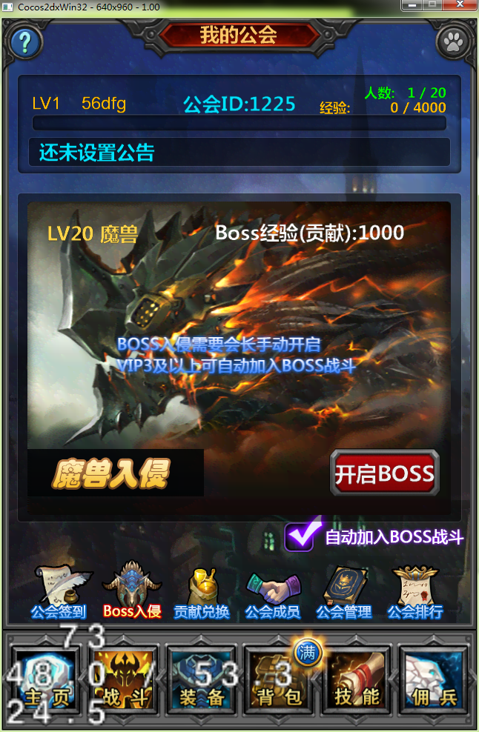
2
1
- 主界面点击工会
- 默认工会中间部分为工会BOSS界面

3.1.2 界面

7
6
现有DKP：3000
4
5
3
2
1
图3.1.2

编号 | 类型 | 描述
1 | 复选框 | 快速加入BOSS战斗复选框
2 | 按钮 | 开启BOSS/加入战斗按钮
3 | 文案 | Boss经验（可获得的贡献）
4 | 文案 | Boss等级以及名称
5 | 文案 | 介绍文案
6 | 文案 | 现有DKP的数值
7 | 按钮 | DKP详情按钮

3.2 DKP

3.2.1 DKP的概述
DKP可以理解為工會需要開啟BOSS所運用的公共資源，会长跟副会长可以使用一定数量的DKP开启BOSS。DKP是由工会所有玩家的活跃活动自动获得的

3.2.2 DKP的获取
有工会的玩家在游戏内的活跃活动，可以获得DKP；没有工会的玩家不会获得DKP

DKP的获取途径有以下几点：
- 公会签到，获得A点DKP
- 快速战斗，获得B点DKP
- 击杀地图BOSS，获得C点DKP
- 加入古宝山争霸（多人团战），获得D点DKP
- 加入激流谷之战（阵营战），获得E点DKP
- 报名公会争霸，获得F点DKP
- 参加1场3v3战斗，获得G点DKP

以上获取途径以及数值需要配表实现

3.2.3 DKP的消耗与使用
公会内现有的DKP显示在图3.1.2的6号位置

会长or副会长开启BOSS后会消耗工会的DKP。

消耗的详情界面见3.3 BOSS的开启与进入

消耗的数值需要配置表实现

玩家被会长踢出，或者主动退出公会，工会DKP扣除该玩家当日所得数值（公会DKP可以为负值）

3.2.4 DKP详情以及界面
玩家可以在DKP详情中查看自己获得的DKP历史数值，也可以在详情中看到其他玩家所获得过的DKP
DKP详情按钮位于图3.1.2中6号位置
点击DKP详情进入DKP详情界面：
7
5
6
4
3
1
2
图3.2.4
DKP详情界面
编号 | 类型 | 描述
1 | 文案 | 今日获得的DKP的历史数据
2 | 文案 | 玩家获得的总DKP的历史数据
3 | 文案 | 获得DKP的途径以及数值
4 | 文案 | 该对应途径今日所获得的DKP数值
5 | 按钮 | DKP排行按钮
6 | 按钮 | 关闭按钮
7 | 按钮 | 关闭按钮
6
1
5
4
3
2
图3.2.4.2
DKP排行界面

编号 | 类型 | 描述
1 | 文案 | 排名
2 | 按钮 | 关闭按钮
3 | 文案 | 玩家获得总DKP
4 | 文案 | 玩家名字
5 | 文案 | 玩家当日获得DKP
6 | 按钮 | 关闭按钮

- DKP的排行按照总DKP进行排序，DKP高的排名靠前
- 总DKP相同的，按照今日DKP排序，高的靠前
- 总DKP相同，今日DKP相同的，按照贡献度排名，贡献度高的靠前
- 以上三个均相同的，按照玩家的ID排序，ID小的靠前

3.3 BOSS的开启与进入

3.3.1 BOSS的开启
会长跟副会长可以开启BOSS，会长跟副会长点击开启BOSS按钮，可弹出确认对话框：

会长跟副会长开启BOSS后，在工会聊天中发送消息。消息文案为：工会（副）会长XXX在XX：XX：XX（时间）开启了工会BOSS
当工会BOSS被击杀时，工会聊天中发送消息。消息文案为：BOSS击杀结束，耗时X小时X分X秒。本次共有X人参与击杀BOSS
3.3.2 开启逻辑

3.3.2 BOSS的进入
在工会会长开启BOSS后，玩家可以手动点击“击杀BOSS”按钮，即刻进入击杀页面并计算伤害

3.4 击杀规则

3.4.1 界面
会长or副会长开启BOSS后，图2.1.2中击杀BOSS改变为击杀BOSS，玩家点击击杀BOSS后进入击杀BOSS界面：
7
5
3
6
4
2
1
图3.4.1
击杀BOSS界面

编号 | 类型 | 描述
1 | 按钮 | 帮助按钮
2 | 文案 | BOSS撤退倒计时
3 | 文案 | BOSS血量
4 | 文案 | 鼓舞状态
5 | 按钮 | 贡献排行按钮
6 | 按钮 | 鼓舞按钮
7 | 图片 | BOSS血量进度

3.4.2 击杀规则
系统根据玩家攻击，自动生成伤害值，在攻击周期内，减少BOSS血量。玩家每次的伤害值受战斗力、鼓舞的影响
所有工会玩家必须在规定时间内击杀BOSS，若未在规定时间内击杀，则不会收到任何奖励

3.4.3 鼓舞
在进入击杀阶段后，玩家可以使用鼓舞按钮，来增强自身20%的伤害值。
鼓舞文案见图3.4.1
鼓舞逻辑：

3.4.4 自动加入BOSS战
玩家在达到一定VIP等级后，出現并可以勾选图2.1.2中“自动加入BOSS战斗复选框”并且花费一定钻石后，可以自动加入BOSS战斗
当玩家钻石不足时，即时点击自动加入BOSS战斗，也无法自动进入BOSS战斗
关于更详细的文案，自动加入BOSS战详情，见文档：http://svn.mxhzw.com/svn/gjwow/Resource_Product/挂机策划案/交互/公会/公会系统优化.docx

3.5 排名规则

3.5.1 界面：
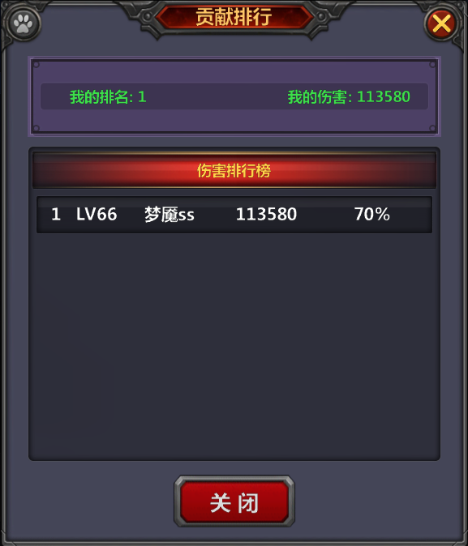
3
2
1
图3.5 伤害排名

编号 | 类型 | 描述
1 | 文案 | 本人排名
2 | 文案 | 本人伤害值
3 | 文案 | 伤害排行榜

3.5.2 排名规则：
按照玩家的击杀数值排行，击杀数值相同的按照玩家的贡献度进行排行，贡献度也相同的，按照玩家的ID进行排行

4.奖励相关

4.1贡献度
根据BOSS的等级，以及对BOSS的伤害百分比，分配玩家所获得的贡献度，由邮箱发送
例如：玩家A對BOSS伤害达到50% ，BOSS等级为20级，携带贡献为1000，则玩家A在BOSS战结束后会收到1000*50%=500贡献度

4.2 公会经验
根据BOSS的等级，决定整个工会获得的经验
BOSS所携带的贡献度，即为工会可以获得的经验

5.配置相关

5.1 BOSS的成长
BOSS的成长只与BOSS的击杀次数有关：
攻击次数 | 名字 | Boss等级 | 贡献 | 怪物血量
1 | 魔兽 | 20 | 1000 | 160000
2 | 魔兽 | 25 | 1100 | 165000
3 | 魔兽 | 30 | 1200 | 170000
4 | 魔兽 | 35 | 1300 | 175000
5 | 魔兽 | 40 | 1400 | 180000
6 | 魔兽 | 45 | 1500 | 185000
7 | 魔兽 | 50 | 1600 | 190000
8 | 魔兽 | 55 | 1700 | 195000
9 | 魔兽 | 60 | 1800 | 200000
10 | 魔兽 | 65 | 1900 | 205000
11 | 魔兽 | 70 | 2000 | 210000
12 | 魔兽 | 75 | 2100 | 215000
13 | 魔兽 | 80 | 2200 | 220000
14 | 魔兽 | 85 | 2300 | 225000
15 | 魔兽 | 90 | 2400 | 230000
16 | 魔兽 | 95 | 2500 | 235000
17 | 魔兽 | 100 | 2600 | 240000
18 | 魔兽 | 105 | 2700 | 245000
19 | 魔兽 | 110 | 2800 | 250000
20 | 魔兽 | 115 | 2900 | 255000
21 | 魔兽 | 120 | 3000 | 260000
22 | 魔兽 | 125 | 3100 | 265000
23 | 魔兽 | 130 | 3200 | 270000
24 | 魔兽 | 135 | 3300 | 275000
25 | 魔兽 | 140 | 3400 | 280000
26 | 魔兽 | 145 | 3500 | 285000
27 | 魔兽 | 150 | 3600 | 290000
28 | 魔兽 | 155 | 3700 | 295000
29 | 魔兽 | 160 | 3800 | 300000
30 | 魔兽 | 165 | 3900 | 305000
31 | 魔兽 | 170 | 4000 | 310000
32 | 魔兽 | 175 | 4100 | 315000
33 | 魔兽 | 180 | 4200 | 320000
34 | 魔兽 | 185 | 4300 | 325000
35 | 魔兽 | 190 | 4400 | 330000
36 | 魔兽 | 195 | 4500 | 335000
37 | 魔兽 | 200 | 4600 | 340000
38 | 魔兽 | 205 | 4700 | 345000
39 | 魔兽 | 210 | 4800 | 350000
40 | 魔兽 | 215 | 4900 | 355000
41 | 魔兽 | 220 | 5000 | 360000
42 | 魔兽 | 225 | 5100 | 365000
43 | 魔兽 | 230 | 5200 | 370000
44 | 魔兽 | 235 | 5300 | 375000
45 | 魔兽 | 240 | 5400 | 380000
46 | 魔兽 | 245 | 5500 | 385000
47 | 魔兽 | 250 | 5600 | 390000
48 | 魔兽 | 255 | 5700 | 395000
49 | 魔兽 | 260 | 5800 | 400000
50 | 魔兽 | 265 | 5900 | 410000
51 | 魔兽 | 270 | 6000 | 420000
52 | 魔兽 | 275 | 6100 | 440000
53 | 魔兽 | 280 | 6200 | 460000
54 | 魔兽 | 285 | 6300 | 480000
55 | 魔兽 | 290 | 6400 | 500000
56 | 魔兽 | 295 | 6500 | 520000
57 | 魔兽 | 300 | 6600 | 540000
58 | 魔兽 | 305 | 6700 | 560000
59 | 魔兽 | 310 | 6800 | 580000
60 | 魔兽 | 315 | 6900 | 600000
61 | 魔兽 | 320 | 7000 | 640000
62 | 魔兽 | 325 | 7100 | 680000
63 | 魔兽 | 330 | 7200 | 720000
64 | 魔兽 | 335 | 7300 | 760000
65 | 魔兽 | 340 | 7400 | 800000
66 | 魔兽 | 345 | 7500 | 840000
67 | 魔兽 | 350 | 7600 | 880000
68 | 魔兽 | 355 | 7700 | 920000
69 | 魔兽 | 360 | 7800 | 960000
70 | 魔兽 | 365 | 7900 | 1000000
71 | 魔兽 | 370 | 8000 | 1100000
72 | 魔兽 | 375 | 8100 | 1200000
73 | 魔兽 | 380 | 8200 | 1300000
74 | 魔兽 | 385 | 8300 | 1400000
75 | 魔兽 | 390 | 8400 | 1500000
76 | 魔兽 | 395 | 8500 | 1600000
77 | 魔兽 | 400 | 8600 | 1700000
78 | 魔兽 | 405 | 8700 | 1800000
79 | 魔兽 | 410 | 8800 | 1900000
80 | 魔兽 | 415 | 8900 | 2000000
81 | 魔兽 | 420 | 9000 | 2100000
82 | 魔兽 | 425 | 9100 | 2200000
83 | 魔兽 | 430 | 9200 | 2300000
84 | 魔兽 | 435 | 9300 | 2400000
85 | 魔兽 | 440 | 9400 | 2500000
86 | 魔兽 | 445 | 9500 | 2600000
87 | 魔兽 | 450 | 9600 | 2700000
88 | 魔兽 | 455 | 9700 | 2800000
89 | 魔兽 | 460 | 9800 | 2900000
90 | 魔兽 | 465 | 9900 | 3000000
91 | 魔兽 | 470 | 10000 | 3100000
92 | 魔兽 | 475 | 10100 | 3200000
93 | 魔兽 | 480 | 10200 | 3300000
94 | 魔兽 | 485 | 10300 | 3400000
95 | 魔兽 | 490 | 10400 | 3500000
96 | 魔兽 | 495 | 10500 | 3600000
97 | 魔兽 | 500 | 10600 | 3700000
98 | 魔兽 | 505 | 10700 | 3800000
99 | 魔兽 | 510 | 10800 | 3900000
100 | 魔兽 | 515 | 10900 | 4000000
101 | 魔兽 | 520 | 11000 | 4100000
102 | 魔兽 | 525 | 11100 | 4200000
103 | 魔兽 | 530 | 11200 | 4300000
104 | 魔兽 | 535 | 11300 | 4400000
105 | 魔兽 | 540 | 11400 | 4500000
106 | 魔兽 | 545 | 11500 | 4600000
107 | 魔兽 | 550 | 11600 | 4700000
108 | 魔兽 | 555 | 11700 | 4800000
109 | 魔兽 | 560 | 11800 | 4900000
110 | 魔兽 | 565 | 11900 | 5000000
111 | 魔兽 | 570 | 12000 | 5100000
112 | 魔兽 | 575 | 12100 | 5200000
113 | 魔兽 | 580 | 12200 | 5300000
114 | 魔兽 | 585 | 12300 | 5400000
115 | 魔兽 | 590 | 12400 | 5500000
116 | 魔兽 | 595 | 12500 | 5600000
117 | 魔兽 | 600 | 12600 | 5700000
118 | 魔兽 | 605 | 12700 | 5800000
119 | 魔兽 | 610 | 12800 | 5900000
120 | 魔兽 | 615 | 12900 | 6000000

5.2 DKP配置
公会签到，获得10点DKP
快速战斗一次，获得10点DKP
击杀地图BOSS一次，获得10点DKP
报名加入古宝山争霸（多人团战），获得10点DKP
报名加入（或创建队伍）激流谷之战（阵营战），获得10点DKP
报名公会争霸，获得10点DKP
参加1场3v3战斗，获得10点DKP

工会开启BOSS，需要110*20人=2200点DKP（110点为玩家参与所有活动）
需要的DKP数量与工会的人数有关
公会20人时，需要DKP2200点开一次BOSS
公会21人时，需要DKP110*21=2310点DKP

最终配置见前端表设计

